Государственное учреждение образования
«Санаторный ясли - сад №4 г. Светлогорска»

ОПИСАНИЕ ОПЫТА ПЕДАГОГИЧЕСКОЙ ДЕЯТЕЛЬНОСТИ
«ФОРМИРОВАНИЕ КУЛЬТУРЫ БЕЗОПАСНОЙ ЖИЗНЕДЕЯТЕЛЬНОСТИ У ВОСПИТАННИКОВ СТАРШЕГО ДОШКОЛЬНОГО ВОЗРАСТА ПОСРЕДСТВОМ ИСПОЛЬЗОВАНИЯ ИНФОРМАЦИОННО-КОММУНИКАТИВНЫХ ТЕХНОЛОГИЙ»

Хулуп Виктория Викторовна,
воспитатель дошкольного образования
тел.: 8(044) 539-62-25;
e-mail: victoriahulup@gmail.com

Актуальность
Современное дошкольное образование ставит своей целью гармоничное развитие личности ребенка, адаптированной к жизни в иформационном обществе со всеми его возможностями, угрозами, вызовами и рисками. Процесс дошкольного образования личностно - ориентирован и обозначен как оптимальный для приобритения достаточного личного социокультурного опыта, который послужит ребенку фундаментом для дальнейшего полноценного развития. [5]
Дети дошкольного возраста – наиболее незащищенная часть населения. К сожалению, на сегодняшний день ситуация такова, что никто не может гарантировать безопасности ребенка. В последнее время количество несчастных случаев с участием детей дошкольного возраста неумолимо увеличивается. В силу своих психологических особенностей, познавая мир, дети часто попадают в опасные ситуации. Помимо этого, причина бед заключается в отсутствии опыта, способствующего сознанию риска, несформированности навыков безопасного обращения с предметами, отсутствии защитной психологической реакции на угрозу.
Из общения и наблюдения за игровой деятельностью детей старшего дошкольного возраста было выявлено, что дети плохо ориентируются в правилах поведения в чрезвычайных ситуациях в быту, не могут назвать свой домашний адрес, какие номера необходимо набирать при пожаре, нападении, травме. Не соблюдают правила безопасного поведения в качестве пешехода и пассажира в стандартных ситуациях на улице, недостаточно сформированы представления о значении жизни и здоровья.
Таким образом, возникла необходимость поиска современных эффективных приемов и форм организации работы с воспитанниками по формированию культуры безопасной жизнедеятельности, которые бы обеспечили не только раннее информирование ребёнка о правилах безопасного поведения в окружающей среде, но и позволили освоить им соответствующие умения, необходимые для решения проблемы сохранения жизни и здоровья.
На сегодняшний день в педагогической практике существует множество методик, технологий, форм и приемов работы с детьми, с помощью которых можно регулировать процесс формирования представлений и развития умений безопасного поведения детей дошкольного возраста. Одной из них является информационно-коммуникативные технологии (далее ИКТ), которые открывают педагогическим работникам новые возможности для широкого внедрения в педагогическую практику новых инновационных идей образовательного процесса.
Информационно-коммуникационная технология (ИКТ) – совокупность информационных технологий и технологий электросвязи, обеспечивающих сбор, обработку, хранение, распространение, отображение и использование информации в интересах ее пользователей [3].
В настоящее время в Республике Беларусь, реализуется Концепция информатизации системы образования Республики Беларусь на период до 2020 года, которая предполагает широкомасштабное внедрение информационно - коммуникационных технологий в различные сферы деятельности человека[3] .
Использование ИКТ в качестве инструмента общения, повышения наглядности и эмоциональной насыщенности образовательного процесса в дошкольной сфере, обоснованно приводит к получению значимых результатов.
В связи с этим целью моей работы является: использование ИКТ в формировании культуры безопасной жизнедеятельности у детей старшего дошкольного возраста.
Данная цель решалась в ходе реализации поставленных задач:
изучить научно-методическую литературу по данной теме;
упорядочить систему обучения, по формированию у детей старшего дошкольного возраста, культуры безопасной жизнедеятельности с использованием средств ИКТ;
определить и применить на практике эффективные формы и методы для формирования у детей старшего дошкольного возраста культуры безопасной жизнедеятельности посредством ИКТ;
повысить компетентность родителей в вопросах формирования основ безопасной жизнедеятельности у детей старшего дошкольного возраста.
Длительность работы над опытом: сентябрь 2018-август 2020;
Организационный (сентябрь 2018-август 2019);
Основной (сентябрь2019-май 2020);
Заключительный июнь (август 2020)
Ведущая идея опыта состоит в использовании эффективных форм ИКТ, для формирования культуры безопасной жизнедеятельности у воспитанников старшего дошкольного возраста.
Описание сути опыта
Формирование культуры безопасности ребенка и охрана его здоровья - одна из актуальнейших задач дошкольного образования (Н.Н. Авдеева, К.Ю. Белая, Т.В. Загвоздкина, O.JI.Князева, Р.Б.Стеркина, Т.Г. Хромцова и др.). При этом, как подчеркивают авторы, задача педагогов и родителей состоит не только в том, чтобы оберегать и защищать ребенка, но и в том, чтобы подготовить его к встрече с различными сложными, а порой опасными жизненными ситуациями.[ 1]
Современная дошкольная педагогика сегодня позволяет использовать различные формы и приемы организации деятельности детей дошкольного возраста по формированию основ безопасности: познавательные игровые комплексы, праздники и развлечения, дидактические игры, квесты и познавательные занятия.
Теоретическое обоснование необходимости использования ИКТ для развития и обучения детей имеется в исследованиях А.В. Запорожец. В своей работе «Проблемы дошкольной игры и руководство ею в воспитательных целях» он дал подробные примеры использования компьютера как средства познавательного развития ребенка. [2]
С.Л. Новоселова в книге «Проблемы информатизации дошкольного образования» утверждала, что введение компьютера в систему дидактических средств детского сада может стать мощным фактором обогащения интеллектуального, эстетического, нравственного и физического развития ребенка. [4]
Д.Б. Богоявленская показала, что у детей, занимающихся с компьютерными игровыми программами по специально построенной системе, высок потенциал интеллектуального, творческого развития.[2]
Вся деятельность по внедрению ИКТ в образовательное пространство строилась поэтапно, в рамках которых решались определенные цели.
На первом организационном этапе, моей деятельности, изучив методическую и психолого-педагогическую литературу, нормативные правовые документы по теме, официальные интернет-ресурсы и образовательные интернет-ресурсы Республики Беларусь, мною были определены те методы, которые стали основой внедрения ИКТ в работу с детьми старшего дошкольного возраста:
- Практические методы, направленные на формирование умений и навыков:
метод упражнений,
метод демонстраций (для зрительной фиксации явлений и объектов процессов с целью их изучения дошкольниками),
метод иллюстраций (показ предметов, процессов, явлений в их символическом изображении - фотографии, рисунки);
- метод обучения познавательного характера: объяснительно-иллюстративный (словесные объяснения с привлечением наглядности);
- метод проблемного изложения;
- метод дидактических компьютерных игр, который предполагает практические действия дошкольника на компьютере.
Для наиболее успешной реализации развития культуры безопасной жизнедеятельности определилась с формами ИКТ в образовательном процессе:
мультимедийная презентация,
интерактивная игра,
слайд-шоу,
готовые электронные продукты (CD-DVD),
цифровые (электронные) образовательные ресурсы сети Интернет.
Доступными для меня техническими средствами и материалами являлись: компьютер, ноутбук, телевизор, цифровая фотоаппаратура.
Для качественного планирования и организации образовательного процесса были разработаны:
тематическое перспективное планирование работы (в перспективный план включены различные направления: правила безопасного поведений детей в чрезвычайных ситуациях в быту, опасных для жизни и здоровья местах на улице, в квартире, в автомобиле, в лифте, опасные лекарственные растения),
конспекты занятий с использованием мультимедийных форм согласно плану с детьми старшего дошкольного возраста по формированию представлений; (Приложение 1)
блок интерактивных игр по безопасности «Лиза в стране «Безопасность», в блок входят следующие игры «Причины пожара», «Важные номера», «Правильные действия», «Поле чудес», «радужные загадки», «Собери пожарного», «Горит не горит», «Опасные места», «Верно или не верно»; (Приложение 2)
виртуальные экскурсии в «Музей Пожарного и Аварийного Спасательного Дела МЧС Республики Беларусь» г.Минска, «Пожарную аварийно-спасательную часть № 3 Светлогорского РОЧС» для расширения социального опыта; (Приложение 3)
мультимедийные презентации: «Профессия пожарный»; «Профессия милиционер»; «Электроприборы»; «Осторожно пешеход»; «Ядовитые грибы»; «Важные номера» и т.д.; (Приложение 4)
карты комплексного руководства сюжетно-ролевыми играми с использованием ИКТ; (Приложение 5)
для повышения познавательной активности использовала программу LearningApps для создания интерактивных викторин, которая помогла наглядно демонстрировать задания и лучше усвоить программное содержание.
На втором, основном этапе, организовала работу с детьми старшего дошкольного возраста посредством использования эффективных форм ИКТ, для закрепления полученных умений и навыков, как на занятиях образовательные области: «Ребенок и общество», «Ребенок и природа», «Художественная литература», так и в нерегламентированной деятельности.
Готовясь к занятию с использованием ИКТ, составляла его план, отбирала учебный материал с соблюдением таких дидактических принципов, как систематичность и последовательность, доступность, дифференцированный подхода, научность. На занятиях использовала мультимедийную презентацию, не только как наглядность, но и как дидактическую составляющую образовательной области. Программные задачи занятия включали не только задачи ознакомления детей старшего дошкольного возраста с общепринятыми правилами безопасного поведения в приоритетных сферах, но и задачи по формированию умения анализировать и оценивать поведение других людей, а затем и своё собственное поведение.
Использование мультимедийных презентаций осуществлялось на разных этапах знакомства с темой: на этапе знакомства с новым материалом; на этапе закрепления пройденного материала; на этапе контроля знаний. В моей педагогической деятельности послужила своеобразным планом, логической структурой занятия, например для привлечения интереса, в начале занятия использовала икт - технологии для создания сюрпризных моментов («На электронный ящик пришло электронное письмо» и т.д.).
Для формирования представлений о правилах поведения в чрезвычайных ситуациях в быту: при пожаре (выбежать из комнаты и позвать взрослых на помощь, позвонить по телефонам 101,112, нельзя прятаться), на занятии по образовательной области «Ребенок и общество» (Огонь-друг или враг?), использовала интерактивные игры из серии «Лиза в стране «Безопасность»», для закрепления представлений в конце занятия.
На занятии по образовательной области «Ребенок и природа», использовала презентацию «Ядовитые грибы», для создания проблемной ситуации, которая обеспечивала инициативность детей, их активную позицию, интерес, эмоциональный настрой. Отличительной особенностью презентации являлась интерактивность, благодаря которой дети могли управлять её содержанием, формой, размерами и цветом, рассматривать предметы с разных сторон, приближать и удалять, останавливать и вновь запускать с любого места. Использование презентации стимулировало познавательную деятельность дошкольников, иллюстрации и задания привлекали внимание детей.
Как закрепление, рефлексию на занятии по образовательной области «Ребёнок и общество» по ознакомлению детей с правилами дорожного движения использовала программу LearningApps для создания интерактивной викторины, которая помогла наглядно демонстрировать задания и лучше усвоить программное содержание. Работая с такими заданиями у детей «включаются» все психические процессы, и повышается мотивация к решению вопросов по безопасности. Мной было отмечено что, дети, которые обычно не отличались высокой активностью на занятиях, стали активно высказывать свое мнение, рассуждать.
Виртуальные экскурсии планировались, как для использования на занятиях, так и в нерегламентированной деятельности. Одна из экскурсий по теме «Профессия пожарный» проводилась на этапе ознакомления с новым материалом в «Пожарную аварийно-спасательную часть № 3 Светлогорского РОЧС». В завершении использовалась интерактивная игра «Собери пожарного». Дети проявляли большую активность во время экскурсии, поставленные задачи были достигнуты. Использование виртуальной кскурсии позволило детям получить информацию в доступной форме интересно. После просмотра воспитанники заинтересовались профессией спасателя, которая вызвала у них восхищение, и утвердились в желании быть осторожными и помогать людям.
Большую популярность у детей старшего дошкольного возраста вызвал мультипликационный фильм по правилам безопасного поведения детей на природе «Спасик и его друзья», который представляет собой учебно-просветительский сюжет, выполненный в жанре компьютерной анимации; «Азбука безопасности на дороге тётушки Совы», «Уроки осторожности тётушки Совы».
Любимыми и не менее интересными стали жители сказочной страны «Лукоморье» анимационной Студии "Лукоморье Пикчерз", которая занимается созданием учебных, информационных видеороликов. МЧС Республики Беларусь в начале 2017 года выпустило мультипликационный сериал для детей «Волшебная книга", в которых Бобер, Заяц и Птичка рассказывают об основах безопасности.
Прежде, чем показать тот или иной мультфильм детям, просматривала его и анализировала. Такие мультфильмы положительно влияли на детей. Среди детей старшего дошкольного возраста создавалась обстановка реального общения, благодаря которой они стремились выразить эмоции от увиденного материала своими словами.
В повседневной жизни, в ходе нерегламентированной деятельности правила повторялись, наблюдала за результатами их применения.
Накопленные впечатления находят своё отражение в игровой, (режиссерская игра: «МЧС», «Больница», «В лесу» и т.д.). Художественно – театральной: драматизация сказок, отгадывание загадок, заучивание стихотворений. Изобразительной (воспроизводили услышанное, увиденное на занятиях в рисунке, большую популярность получили раскраски на тему безопасность. Познавательно – практической деятельности (решение проблемных ситуаций «Опасности в природе и т.д. ), обследование предметов (огнетушитель, грибы, и т.д.), экспериментирование и опыты (Что будет если?, Грязный снег и т.д.), наблюдение за работой светофора и т.д.
Для закрепления знаний использовала рекомендуемую художественную литературу. Чтение сопровождала демонстрацией слайдов по содержанию книги. У детей хорошо сформировались умения давать оценку действиям героев литературных произведений (красная шапочка поступила не правильно разговаривая с незнакомым в лесу, рассказав волку, где живет бабушка и т.д.). Сформировались умения передавать в роли настроение, характер персонажа, выразительность образа. Имеющаяся в библиотеке энциклопедическая литература (касаемо безопасности), стала более востребованной, дети обменивались знаниями, находили интересующие вопросы.
Законные представители являются активными участниками образовательного процесса в учреждении дошкольного образования. И конечно они несут основную воспитательную функцию. Благодаря использованию ИКТ, в группе появилась новая форма взаимодействия, группы – общение в сетевом информационно-образовательном пространстве как средство дистанционного общения. Законным представителям предлагала консультационные материалы и ссылки на сайты в интернет-пространстве.
Законные представители, видя результативность работы, участвовали в образовательном процессе. Так совместными усилиями был изготовлен лэпбук на тему «Безопасность на дороге», организована выставка «Безопасность глазами ребенка», создан социальный ролик в рамках республиканского проекта «Гордимся, что научили», и был отмечен дипломом второй степени на районном уровне. (Приложение 5)
Тематические родительские собрания проходили в сопровождении мультимедийных презентаций «Безопасность дошкольников», «Практические советы», «Что бы праздник был в радость: профилактика новогоднего травматизма». Частыми гостями на наших собраниях были представители силовых структур. Также мной отмечено, что посещаемость собраний в учреждении дошкольного образования с использованием презентаций возросла.
С целью профилактики детского травматизма было проведено открытое занятие «Осторожно - окно», для законных представителей проведены консультации «В новый год - безопасно» с вручением буклета «Безопасность в Новый год».
Результативность и эффективность опыта
О результативности и эффективности опыта педагогической деятельности свидетельствуют тот факт, что использование ИКТ в работе с детьми старшего дошкольного возраста позволило обогатить и разнообразить образовательный процесс, стимулировать индивидуальную деятельность, развить познавательные интересы и расширить кругозор детей, детей, сформировать культуру безопасной жизнедеятельности.
Использование ИКТ в образовательном процессе способствовало:
развитию у детей старшего дошкольного возраста понимания того, что необходимо соблюдение правил безопасности обязательно всегда и везде,
сформированности представлений об основных правилах безопасного поведения,
развитию умения применять правила безопасного поведения в быту и самостоятельной деятельности.
Заключение
Мой опыт педагогической деятельности показывает, что эта технология, безусловно, является частью общего образовательного процесса. ИКТ дают возможности интересно, увлекательно и эффективно решать образовательные и воспитательные задачи по формированию культуры безопасной жизнедеятельности.
Для более эффективного применения данного опыта другими педагогическими работниками в своей профессиональной деятельности необходимо обеспечить образовательное пространство необходимыми средствами ИКТ и пособиями.
Данный опыт был мною обобщен и представлен педагогам, на педагогическом совете.

Список литературы
1. Авдеева, Н.Н. Безопасность: учеб. Пособие по основам безопасности жизнедеятельности детей старшего дошкольного возраста / Н.Н.Авдеева, О.Л.Князева, Р.Б. Стеркина. – СПб.: Детство-Пресс, 2002. – 144с. РЕПОЗИТОРИЙ БГПУ
2. Апатова, Н. В. Информационные технологии в дошкольном образовании/ Н.В.Апатова.– Москва, 1999
3. Кодекс Республики Беларусь об образовании от 13 января 2011 г.: принят Палатой представителей 2 дек. 2010 г. : одобрен Советом Республики 22 декабря 2010 г. // Нац. реестр правовых актов Республики Беларусь от 01.02.2011. – 2011. – № 13. – 2/1795.: http://www.pravo.by/pdf/2011-13/2011
4. Мошкин, В.Н. Воспитание культуры безопасности школьников: монография / В.Н.Мошкин. – Барнаул : Изд-во БГПУ, 2002. – 318 с.
5.Старжинская Н.С. Информационно-образовательные ресурсы в дошкольном образовании: виды и некоторые критерии оценки // Информационно-коммуникационные технологии в сфере культуры и образования: сб. науч. трудов по итогам научно-методической конференции (г. Саратов, 8-10 апреля 2014г.) / Под ред. Г.А. Сумилиной. Саратов, 2014. – С. 101 – 105.

Приложение 1
Конспект занятия по образовательной области «Ребенок и общество»
для детей старшего дошкольного возраста
Тема: «Лиза в стране «Безопасность»
Программные задачи: закрепить представления о правилах безопасного поведения в чрезвычайных ситуациях в быту при пожаре; формировать представления об опасных для жизни и здоровья местах в квартире; развивать умения соблюдать правила безопасного обращения с электроприборами; воспитывать осознанное отношение к сохранению здоровья и жизни.
Материал и оборудование: ноутбук, телевизор, интерактивная игра, мяч, подносы с разрезными картинками опасных, не опасных предметов.
Предварительная работа: беседы с детьми, отгадывание загадок, рассматривание иллюстраций по теме «Электроприборы», виртуальная экскурсия в «Музей Пожарного и Аварийного Спасательного Дела МЧС Республики Беларусь», чтение стихотворений о безопасности, выставка рисунков «Безопасность глазами ребенка», дидактические игры: «Карточная викторина», «Горит – не горит», «Что? Где? Когда?», «Диалоги по телефону», «Хорошо – плохо».
Методы и приёмы: игровой (интерактивные игры, проблемные и игровые ситуации); наглядный (метод наглядного моделирования).
Тип занятия – закрепляющий.
Развивающие образовательные методики и технологии: ИКТ, методы ОТСМ-РТВ-ТРИЗ-технологии.
Ход занятия
I этап - вводный (организационный)
Игра-этюд «Приветствие» (фронтальная форма работы)
Цель: создание комфортной доброжелательной атмосферы.
Сюрпризный момент «Электронное письмо от сотрудников МЧС» (фронтальная форма работы)
Цель: организация детей, мотивация на предстоящую деятельность, развитие познавательного интереса.
II этап – основной
Отгадывание загадок, с демонстрацией иллюстрированных ответов (фронтальная форма работы).
Свинка спряталась за стенкой, лишь снаружи пятачок.
Сунешь штепсельную вилку, и зажжется ночничок. (Розетка)
В нашей комнате одно есть волшебное окно.
В нем летают чудо-птицы, бродят волки и лисицы.
Знойным летом – снег идет, а зимою – сад цветет.
В том окне чудес полно. Что же это за окно?(Телевизор)
Цель: закрепление представлений об опасных для жизни местах в квартире.
Проблемная ситуация «Лиза не знает правил безопасного поведения в квартире. Как исправить ситуацию?» (фронтальная форма работы)
Цель: активизация речевой и мыслительной деятельности детей.
Лиза не знает правил безопасного поведения, дети предлагают свои вариант для решения проблемной ситуации.
Игровая ситуация «Интерактивные игры» (фронтальная форма работы)
Цель: развитие связной речи воспитанников, закрепление правил безопасного поведения в квартире.
Дидактическая игра «Да-нет» (подгрупповая форма работы)
Цель: упражнение в умениях группировать и классифицировать предметы (опасные, не опасные) с помощью зрительно-осязательно-двигательных действий.
Дети группирую по признаку «опасные » – «не опасные» предложенные игровые атрибуты, одна группа группирует опасные, другая – не опасные.
Проблемная ситуация «В квартире у Лизы произошло возгорание→ Лиза не знает, как правильно действовать в этой ситуации→ как научить Лизу правильно действовать в такой ситуации» (фронтальная форма работы)
Цель: активизация мыслительной активности, словаря воспитанников.
Игровая ситуация «Правила безопасного поведения в быту» (подгрупповая форма работы)
Цель: развитие связной речи детей, творческого мышления в процессе игровой деятельности.
Дидактическая игра с использованием методов ОТСМ-РТВ-ТРИЗ-технологии «Хорошо - плохо» (фронтальная форма работы, индивидуальная)
Цель: развивать творческое мышление, речь воспитанников.
Физкультминутка
Цель: обеспечение смены вида деятельности и оптимального двигательного режима.
Мы дома играем спокойно одни | дети идут по кругу)
Наш дом безопасен и знаем все мы: | (руки вверх над головой)
Иголки в игольнице мирно лежат | (показывают руками)
На полке повыше нам их не достать. | (руки «полочкой»)
А ножницам место, конечно, в чехле | (пальцы ножницы)
Они не игрушка ни мне, ни тебе. | (неваляшка
Мы дома играем спокойно одни. | (присесть на корточки)
Наш дом безопасен, уверены мы! | (идут по кругу)
Дидактическая игра «Важные номера» (подгрупповая форма работы, индивидуальная)
Цель: формирование умений воспитанников творчески мыслить, складывать целое из частей, развивать связную речь.
III этап. Окончание занятия
Игровая ситуация с использованием метода наглядного моделирования «Памятка для Лизы»(фронтальная форма работы, индивидуальная)
Цель: анализ результатов деятельности воспитанников, развитие речи, мышления воспитанников
Рефлексия. Подведение итогов занятия.
Цель: анализ результатов деятельности воспитанников.
- Учебная программа дошкольного образования / Министерство образования Республики Беларусь, [Национальный институт образования]. - Минск: Национальный институт образования, 2012. - 415 с.
- Смолер, Е.И. Разитие интеллектуальной активности детей дошкольного возраста: пособие для педагого учреждений дошкольного образования/ Е.И. Смолер. – Мозырь: Белый ветер, 2017 – 295 с.
5. Старжинская, Н. С. Развитие речи и общения у детей дошкольного возраста: пособие для педагогов учреждений дошкольного образования/ Н.С. Старжинская, Д.Н. Дубинина. – Минск: Адукацыяі выхаванне, 2017 – 117 с.

Конспект интегрированного занятия
по образовательным областям «Ребенок и природа», «Искусство»
для детей старшего дошкольного возраста
Тема: «Съедобные и не съедобные грибы»
Программные задачи: формировать представления о необходимости соблюдения правил поведения в процессе взаимодействия с растениями в природной среде; развивать умения применять правила безопасного поведения в местах опасных для жизни и здоровья (в природе); воспитывать стремление активно участвовать в охране природы.
Материалы и оборудование: карточки с изображением съедобых и не съедобных грибов, мяч, ноутбук, телевизор, мультимедийная презентация «Ядовитые грибы», аудиозапись «Звук электрички», «Звуки леса».
Предварительная работа: беседы с детьми, отгадывание загадок, рассматривание иллюстраций по теме «Грибы», рассматривание муляжей грибов, экскурсия в парк, виртуальная экскурсия в типографию, чтение стихотворений о грибах, рисование грибов, дидактические игры: «Четвертый лишний», «Собери в корзинку съедобные грибы», Часть-целое».
Методы и приёмы: игровой (проблемные и игровые ситуации, дидактические игры); наглядный (метод наглядного моделирования).
Тип занятия – закрепляющий.
Развивающие образовательные методики и технологии: метод ИКТ-технологии, методы ОТСМ-РТВ-ТРИЗ-технологии.
Ход занятия
I этап – вводный (организационный)
Игра-этюд «Кругосветное путешествие» (фронтальная форма работы)
Цель: создание радостного настроения у воспитанников, развитие навыков вербального и невербального общения.
Сюрпризный момент «Билеты на электричку» (фронтальная форма работы)
Цель: организация детей, мотивация на предстоящую деятельность, развитие познавательного интереса.
II этап – основной
Дидактическая игра «Грибные загадки» (подгрупповая форма работы)
Цель: формирование умений детей отгадывать загадки, называть грибы, находить нужные картинки.
Средь грибов я богатырь белым все меня зовут (Белый гриб)
Подберезовик хорош на опавший лист похож (Подберезовик)
Рассыпались мы желтою стайкой,
Как будто погнались за солнечным зайкой (Лисички)
Нет грибов дружней, чем эти, знают взрослые и дети.
На пеньках растут в лесу, как веснушки на носу (Опята).
В шляпках модных, симпатичных, яркий праздничный наряд...
Сыроежками нас кличут, но сырыми не едят.
Возле леса на опушке, украшая темный бор,
Вырос пестрый, как петрушка, ядовитый … мухомор.
Я не привыкла нравиться, кто съест меня — отравится. (Бледная поганка)
Словесная игра с мячом «Один - много» (фронтальная форма работы)
Цель: развитие речи, активизация словаря воспитанников.
Игровое задание «Съедобные не съедобные» (работа в парах)
Цель: развитие умений группировать объекты по заданному признаку с опорой на представления, воспитывать умения работать в паре.
Физкультминутка
Цель: обеспечение смены вида деятельности и оптимального двигательного режима.
Мы идем сегодня в лес. Дети идут по кругу
В том лесу полно чудес! Дождь вчера в лесу прошел Встряхивают кистями
Это очень хорошо. Хлопают в ладоши
Будем мы грибы искать Приставляют ладонь ко лбу
И в корзинку собирать. Приседают, собирают грибы
Вот сидят маслята Показывают рукой вправо
На пеньке – опята. Показывают рукой влево
Ну, а ты, мухомор, Грозят пальчиком.
Украшай осенний бор. Добрый лес, старый лес. Дети идут по кругу
Полон сказочных чудес! Мы идём гулять сейчас и зовём с собою вас!
Проблемная ситуация «Просмотр презентации»→необходимо сделать буклет для малышей «Осторожно-ядовитые грибы» →полиграфист не справляется →можем ли мы помочь?» (фронтальная форма работы).
Цель: активизация мыслительной деятельности воспитанников, творческого воображения.
Дидактическая игра с использованием методов ОТСМ-РТВ-ТРИЗ – технологии «Что будет, если …» (фронтальная форма работы)
Цель: развитие творческого воображения, мышления, связной речи детей старшего дошкольного возраста
Игровое задание «Полиграфисты» (работа в парах)
Цель: развитие творческих способностей.
Игровое задание с использованием метода наглядного моделирования «Буклет «Осторожно ядовитые грибы» (работа в парах)
Цель: развитие умений самостоятельно свободно экспериментировать с художественными средствами выразительности, материалами.
III этап. Окончание занятия
Рефлексия «Карта-маршрут»
Цель: анализ результатов деятельности детей.
- Учебная программа дошкольного образования / Министерство образования Республики Беларусь, [Национальный институт образования]. - Минск: Национальный институт образования, 2012. - 415 с.
2. Ладутько, Л. К. Природа в развитии и воспитании детей дошкольного возраста. От 5 до 6 лет: учеб.-метод. пособие для педагогов учреждений дошк. образования с белорус. и рус. яз. обучения / Л. К. Ладутько, С. В. Шкляр. – Минск: Аверсэв, 2016. – 225 с.
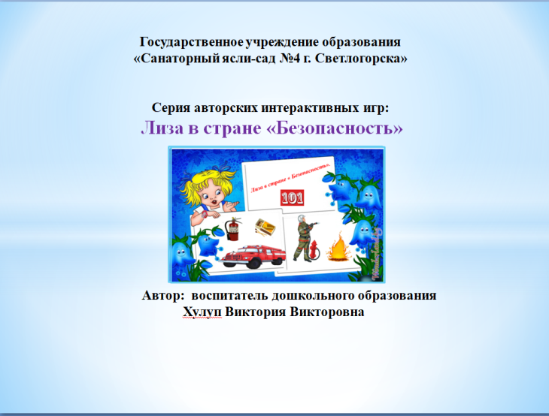
Приложение 2
Место для активной ссылки

Приложение 3
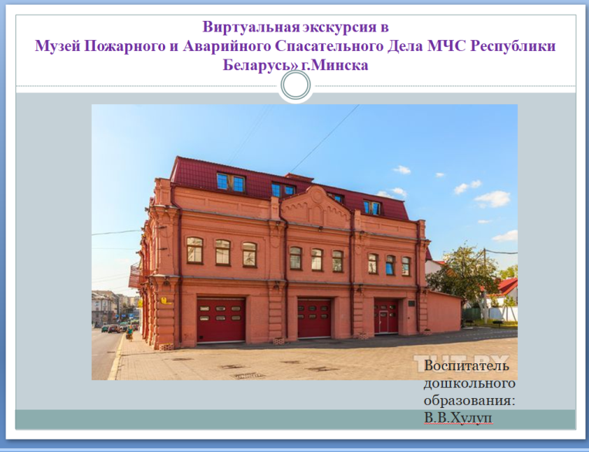
Место для активной ссылки

Приложение 4
Место для активной ссылки
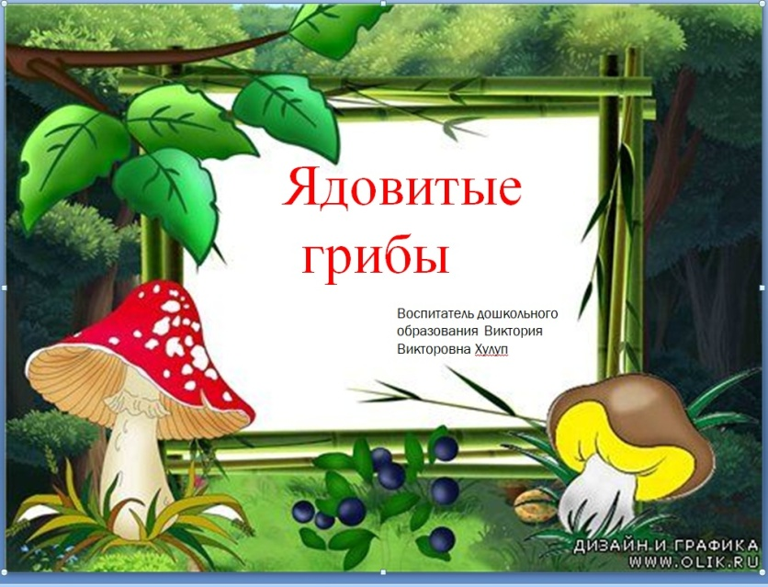
Место для активной ссылки

Приложение 5
Карта комплексного руководства сюжетно-ролевой игры «Спасатель»
Используемые технологии: ИКТ (компьютер, телевизор), игровые (сюжетно-ролевая игра), проблемного обучения, проектно-исследовательские, практико-ориентированный подход (сюжет развивался на территории всей группы, дети свободно передвигались).
1. Планомерное обогащение опыта детей.
1.1. Виртуальная экскурсия «Кто такие спасатели?».
Цель: знакомство воспитанников с профессией спасателя, его профессиональными обязанностями, рабочим местом.
1.2. Презентация «Какие они, спасатели», «Что нужно спасателю».
1.3. Беседа с воспитанниками.
Вопросы к беседе «Где работают спасатели?», «Если б я в спасатели пошел?».
1.4 Чтение художественных произведений: Л. Толстой «Пожарные собаки», Б.Житков «На льдине», «Обвал», загадки.
2. Передача игровой культуры.
2.1. Интерактивная игра «Лиза в стране «Безопасность».
Цель: формирование представлений о правилах поведения на улице, дома, на воде. Развитие восприятия, внимания, памяти, мышления.
2.2. Интерактивная игра «Не ошибись».
Цель: формирование умений находить выход в чрезвычайных ситуациях.
2.3. Подвижная игра «Мы спасатели».
Цель: формирование у детей потребности в двигательной активности и физическом совершенствовании, умения действовать в условиях воображаемой игровой ситуации, воспитание ловкости, выдержки, находчивости.
2.4. Проблемная ситуация «Нужно вызвать спасателя, но нет телефона».
Цель: развитие самостоятельности, умения действовать в чрезвычайных ситуациях.
2.6. Проблемная ситуация «Кошка в беде».
Цель: развитие умений действовать в чрезвычайных ситуациях, воспитание гуманного отношения к животным.
3. Развивающая предметно-игровая среда.
Атрибуты игры: огнетушитель, ведро, рация, аптечка, носилки, каска, топор, фонарик, противогаз, конструктор, специальный транспорт.
4. Активизация проблемного общения взрослого с детьми.
Примерный перечень игровых тем: «Тренировка спасателей», «Как вывести из огня своих младших братьев и сестер?», «Как позвать на помощь?», «Бездомные животные», «Заблудились в лесу».
I вариант
Роли: спасатель, пострадавший, диспетчер.
В квартиру настойчиво звонит незнакомый человек. Пострадавший звонит в службу спасения 112, 101 или в милицию 102. Диспетчер принимает вызов. Приезжает служба спасения или милиция.
II вариант
Роли: спасатели, водитель, пострадавший, прохожие, врач.
Ребенок залез на дерево, а слезть не может. Вызывают службу спасения и объясняют точное местонахождение. Диспетчер отправляет команду по адресу. Приезжают спасатели. Снимают ребенка с дерева, обследуют его. Если с ребенком все в порядке, отводят его домой. Если ребенок пострадал, доставляют его в больницу. В больнице ребенку оказывают помощь.
5. Роли, которые могут выполнять дети:
спасатель (несколько игроков), врач, пострадавший, водитель, диспетчер.
6. Игровые действия:
принять сообщение о происшествии, водитель везет бригаду спасателей к месту происшествия, тушат пожар, спасают человека, оказывают первую медицинскую помощь.
7. Игры-спутники:
«Больница», «Милиция», «Семья», «Школа»

